Об утверждении регламента государственной услуги "Выдача разрешения на размещение наружной (визуальной) рекламы на объектах стационарного размещения рекламы в полосе отвода автомобильных дорог общего пользования областного и районного значения"
Утративший силу
Постановление акимата Жамбылской области от 29 декабря 2017 года № 291. Зарегистрировано Департаментом юстиции Жамбылской области 18 января 2018 года № 3688. Утратило силу постановлением Жамбылского областного акимата от 24 ноября 2022 года № 249

Сноска.Утратило силу постановлением Жамбылского областного акимата от 24.11.2022 № 249 (вводится в действие по истечении десяти календарных дней после дня его первого официального опубликования).
Примечание РЦПИ.
В тексте документа сохранена пунктуация и орфография оригинала.
В соответствии с Законом Республики Казахстан от 23 января 2001 года "О местном государственном управлении и самоуправлении в Республике Казахстан", Законом Республики Казахстан от 15 апреля 2013 года "О государственных услугах" акимат Жамбылской области ПОСТАНОВЛЯЕТ:
1. Утвердить прилагаемый регламент государственной услуги "Выдача разрешения на размещение наружной (визуальной) рекламы на объектах стационарного размещения рекламы в полосе отвода автомобильных дорог общего пользования областного и районного значения".
2. Коммунальному государственному учреждению "Управление строительства, пассажирского транспорта и автомобильных дорог акимата Жамбылской области" в установленном законодательством порядке обеспечить:
1) государственную регистрацию настоящего постановления в органах юстиции;
2) в течение десяти календарных дней после государственной регистрации настоящего постановления его направление на официальное опубликование;
3) размещение настоящего постановления на интернет-ресурсе акимата Жамбылской области;
4) в течение десяти рабочих дней после государственной регистрации настоящего постановления представление в аппарат акима области сведений об исполнении мероприятий, предусмотренных подпунктами 1), 2) и 3) настоящего пункта;
5) принятие иных мер, вытекающих из настоящего постановления.
3. Признать утратившим силу постановление акимата Жамбылской области от 27 июля 2015 года № 156 "Об утверждении регламента государственной услуги "Выдача разрешения на размещение наружной (визуальной) рекламы на объектах стационарного размещения рекламы в полосе отвода автомобильных дорог общего пользования областного и районного значения" (зарегистрировано в Реестре государственной регистрации нормативных правовых актов № 2727, опубликовано 22 августа 2015 года в газете "Знамя Труда").
4. Контроль за исполнением настоящего постановления возложить на заместителя акима области Г. Абдраймова.
5. Настоящее постановление вступает в силу со дня государственной регистрации в органах юстиции и вводится в действие по истечении десяти календарных дней после дня его первого официального опубликования.
Аким области | К. Кокрекбаев
Утвержден постановлением
акимата Жамбылской области
от "29" декабря 2017 года № 291
Регламент государственной услуги
"Выдача разрешения на размещение наружной (визуальной) рекламы на объектах стационарного размещения рекламы в полосе отвода автомобильных дорог общего пользования областного и районного значения"
1. Общие положения
1. Государственная услуга "Выдача разрешения на размещение наружной (визуальной) рекламы на объектах стационарного размещения рекламы в полосе отвода автомобильных дорог общего пользования областного и районного значения" (далее – государственная услуга) в соответствии со стандартом государственной услуги "Выдача разрешения на размещение наружной (визуальной) рекламы на объектах стационарного размещения рекламы в полосе отвода автомобильных дорог общего пользования областного и районного значения", утвержденного приказом Министра по инвестициям и развитию Республики Казахстан от 30 апреля 2015 года № 529 "Об утверждении стандартов государственных услуг в области автомобильных дорог" (зарегистрирован в Реестре государственной регистрации нормативных правовых актов за № 11327) (далее - стандарт), оказывается коммунальным государственным учреждением "Управление строительства, пассажирского транспорта и автомобильных дорог акимата Жамбылской области" (в полосе отвода автомобильных дорог общего пользования областного значения), исполнительными органами районов и города Тараз, осуществляющих функции в сфере автомобильных дорог (в полосе отвода автомобильных дорог общего пользования районного значения) (далее – услугодатель).
2. Прием заявлений и выдача результатов оказания государственной услуги осуществляются через:
1) канцелярию услугодателя;
2) некоммерческое акционерное общество "Государственная корпорация" "Правительство для граждан" (далее – Государственная корпорация);
3) веб-портал "электронного правительства": www.egov.kz, www.elicense.kz (далее – портал).
Форма государственной услуги: электронная (частично автоматизированная) и (или) бумажная.
3. Результат оказания государственной услуги – паспорт на размещение объектов наружной (визуальной) рекламы на объектах стационарного размещения рекламы в полосе отвода автомобильных дорог общего пользования областного и районного значения (далее – паспорт).
Форма предоставления результата оказания государственной услуги: электронная и (или) бумажная.
При обращении услугополучателя к услугодателю результат оказания государственной услуги оформляется в электронной форме, распечатывается и заверяется печатью и подписью руководителя услугодателя.
2. Описание порядка действий структурных подразделений (работников) услугодателя в процессе оказания государственной услуги
4. Основанием для начала процедуры по оказанию государственной услуги является прием услугодателем документов, указанных в пункте 9 стандарта от услугополучателя (либо уполномоченного представителя: юридического лица - по документу, подтверждающему полномочия; физического лица - по нотариально заверенной доверенности).
5. Процедуры (действия), входящие в состав процесса оказания государственной услуги, длительность его выполнения:
1) сотрудник канцелярии услугодателя осуществляет прием и регистрацию документов от услугополучателя и передает руководителю услугодателя, 20 (двадцать) минут;
2) руководитель услугодателя определяет ответственного исполнителя услугодателя и накладывает соответствующую визу, 2 (два) часа;
3) ответственный исполнитель услугодателя обрабатывает представленные документы, готовит проект результата оказания государственной услуги и направляет документы руководителю услугодателя на подпись, 3 (три) рабочих дня;
4) руководитель услугодателя подписывает проект результата оказания государственной услуги, 1 (один) рабочий день;
5) сотрудник канцелярии услугодателя выдает услугополучателю результат оказания государственной услуги, 20 (двадцать) минут.
6. Результат процедуры (действия) по оказанию государственной услуги, который служит основанием для начала выполнения следующей процедуры:
1) прием и регистрация пакета документов;
2) виза руководителя услугодателя;
3) проект результата оказания государственной услуги;
4) подписанный результат оказания государственной услуги;
5) выданный результат оказания государственной услуги.
3. Описание порядка взаимодействия структурных подразделений (работников) услугодателя в процессе оказания государственной услуги
7. В процессе оказания государственной услуги участвуют следующие структурные подразделения (работники) услугодателя:
1) сотрудник канцелярии услугодателя;
2) руководитель услугодателя;
3) ответственный исполнитель услугодателя.
8. Описание последовательности процедур (действий) между структурными подразделениями (работниками) услугодателя и длительность процедур:
1) сотрудник канцелярии услугодателя осуществляет прием и регистрацию документов от услугополучателя и передает руководителю услугодателя, 20 (двадцать) минут;
2) руководитель услугодателя определяет ответственного исполнителя услугодателя и накладывает соответствующую визу, 2 (два) часа;
3) ответственный исполнитель услугодателя обрабатывает представленные документы, готовит проект результата оказания государственной услуги и направляет документы руководителю услугодателя на подпись, 3 (три) рабочих дня;
4) руководитель услугодателя подписывает проект результата оказания государственной услуги, 1 (один) рабочий день;
5) сотрудник канцелярии услугодателя выдает услугополучателю результат оказания государственной услуги, 20 (двадцать) минут.
4. Описание порядка взаимодействия с Государственной корпорацией "Правительство для граждан" и (или) иными услугодателями, а также порядка использования информационных систем в процессе оказания государственной услуги
9. Описание порядка обращения в Государственную корпорацию, длительность обработки запроса услугополучателя:
1) услугополучатель для получения государственной услуги обращается в Государственную корпорацию;
2) работник Государственной корпорации проверяет правильность заполнения заявления и полноту представленного пакета документов, предусмотренных пунктом 9 Стандарта (далее - пакет документов), 5 (пять) минут.
В случае представления услугополучателем неполного пакета документов работник Государственной корпорации отказывает в приеме заявления;
3) работник Государственной корпорации регистрирует пакет документов и направляет его услугодателю, 5 (пять) минут.
При оказании государственной услуги услугополучатель представляет письменное согласие на использование сведений, составляющих охраняемую законом тайну, содержащихся в информационных системах, если иное не предусмотрено законами Республики Казахстан;
4) работник Государственной корпорации направляет пакет документов услугодателю через курьерскую или иную связь, 1 (один) рабочий день;
5) услугодатель рассматривает пакет документов и направляет результат оказания государственной услуги в Государственную корпорацию, 3 (три) рабочих дня;
6) работник Государственной корпорации выдает результат оказания государственной услуги услугополучателю, 5 (пять) минут.
10. Описание порядка обращения и последовательности процедур (действий) услугодателя и услугополучателя при оказании государственной услуги через Портал:
1) осуществление услугополучателем регистрации (авторизации) на Портале посредством электронной цифровой подписи;
2) выбор услугополучателем электронной государственной услуги, заполнение полей электронного запроса и прикрепление пакета документов;
3) обработка (проверка, регистрация) электронного запроса услугополучателя;
4) получение услугополучателем уведомления о статусе электронного запроса и сроке оказания государственной услуги через Портал, в "личном кабинете" услугополучателя;
5) направление услугодателем в "личный кабинет" услугополучателя результат оказания государственной услуги в форме электронного документа, подписанного электронной цифровой подписью;
6) получение услугополучателем результата оказания государственной услуги через Портал, в своем "личном кабинете".
Диаграмма функционального взаимодействия информационных систем, задействованных в оказании государственной услуги через Портал, указана в приложении 1 к Регламенту.
Подробное описание последовательности процедур (действий), взаимодействий структурных подразделений (работников) услугодателя в процессе оказания государственной услуги, а также описание порядка взаимодействия с иными услугодателями и (или) Государственной корпорацией и порядка использования информационных систем в процессе оказания государственной услуги отражается в справочнике бизнес-процессов оказания государственной услуги согласно приложению 2 к настоящему Регламенту.
Приложение 1
к Регламенту государственной
услуги "Выдача разрешения на
размещение наружной
(визуальной) рекламы на
объектах стационарного
размещения рекламы в полосе
отвода автомобильных дорог
общего пользования областного
и районного значения"
Диаграмма функционального взаимодействия информационных систем, задействованных в оказании государственной услуги через портал

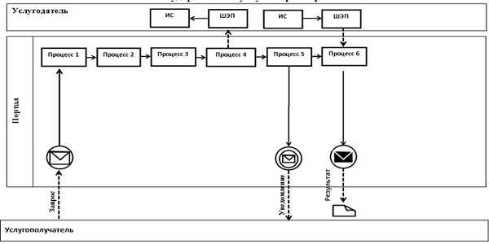

А. При оказании порядка действий структурных подразделений (работников) услугодателя в процессе оказания государственной услуги

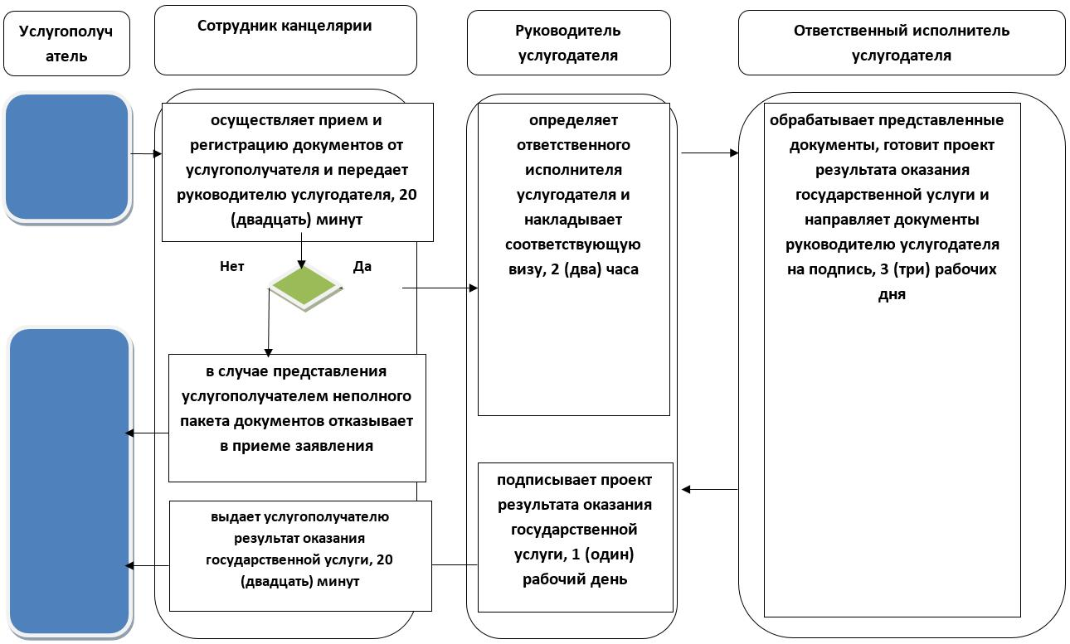

Б. При оказании государственной услуги через Государственную корпорацию

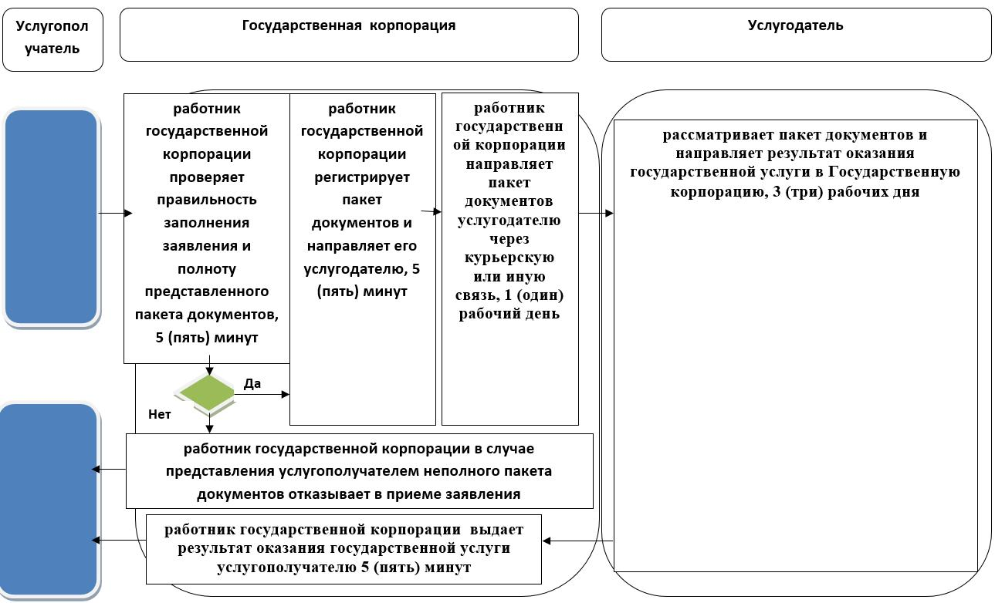

В. При оказании государственной услуги через портал

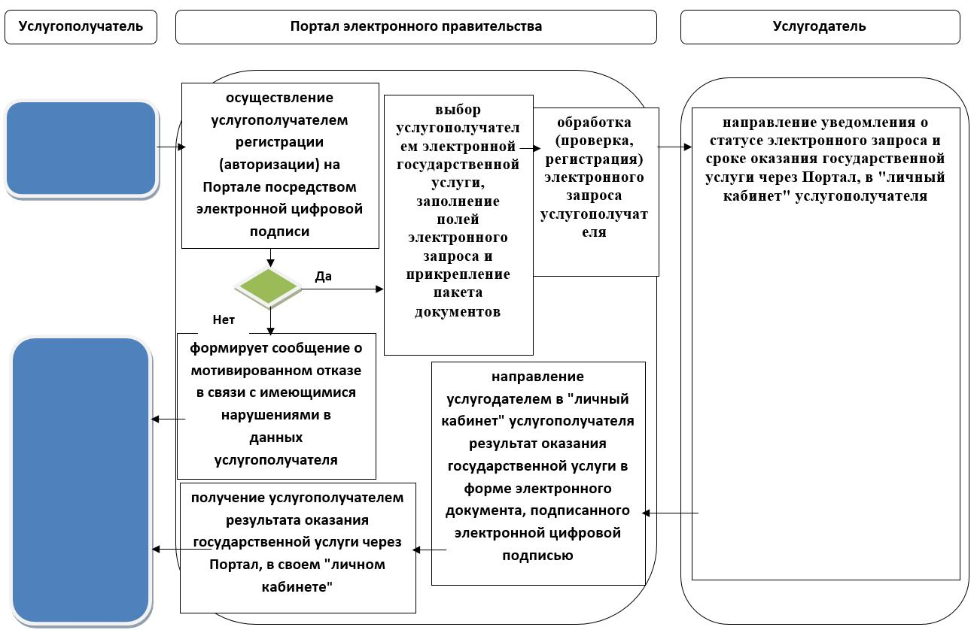

Структурно - функциональная единица: взаимодействие структурных подразделений (работников) услугодателя, центра обслуживания населения, веб-портала "электронного правительства";

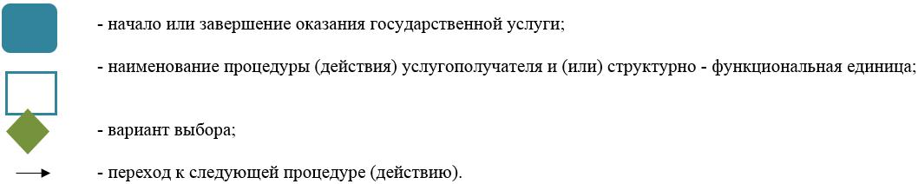

© 2012. РГП на ПХВ «Институт законодательства и правовой информации Республики Казахстан» Министерства юстиции Республики Казахстан

